Unit 2 Lesson 7: Revuelve y saca

WU Cuántos ves: Fichas de dos colores (Warm up)

Student Task Statement
¿Cuántos ves?
¿Cómo lo sabes?, ¿qué ves?
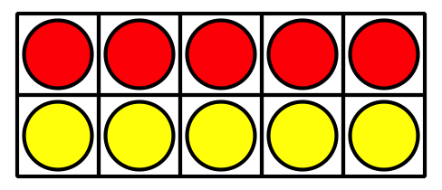
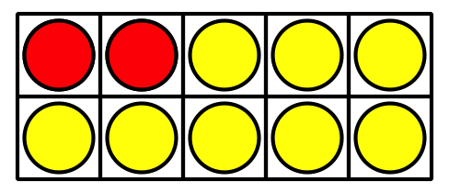
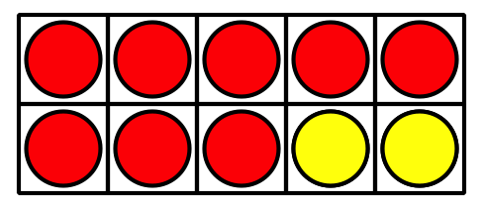

1 Retomemos “Revuelve y saca: Representa“

Student Task Statement
número total de fichas | fichas  rojas | fichas  amarillas | ecuaciones
Ronda 1:
número total de fichas | fichas  rojas | fichas  amarillas | ecuaciones
9
9
9
9
9
9

2 Problemas-historia de “Revuelve y saca”

Student Task Statement
- Elena está jugando “Revuelve y saca”.
Ella tiene 7 fichas.
- ¿De qué maneras podrías mostrar algunas rojas y algunas amarillas?
Muestra lo que pensaste. Usa dibujos, números o palabras.
Escribe una ecuación para mostrar cada combinación.
- Tyler está jugando Revuelve y saca.
En su primera ronda sacó estas fichas:
- Escribe 2 ecuaciones para mostrar sus fichas.
- Muestra otras combinaciones de fichas rojas y amarillas que Tyler podría sacar.
Muestra lo que pensaste. Usa dibujos, números o palabras.
Escribe una ecuación para mostrar cada combinación.
Si te queda tiempo, resuelve los siguientes problemas.
- ¿Cuáles son todas las combinaciones que Elena puede obtener?
- ¿Cómo lo sabes?
- ¿Cuáles son todas las combinaciones que Tyler puede obtener?
- ¿Cómo lo sabes?
© CC BY 2021 Illustrative Mathematics®

